Міністерство освіти і науки України
Національний університет «Львівська політехніка»
Кафедра систем штучного інтелекту


Звіт
про виконання лабораторних та практичних робіт блоку № 1
На тему: “Змінні, константи, типи даних та розмір типів даних. Системи числення. Двійкова система числення. Умовні та логічні оператори. Базові операції та вбудовані функції. Ввід вивід. Коментарі. Лінійні та розгалужені алгоритми.”
з дисципліни: «Основи програмування»
до:
Практичних Робіт до блоку № 2
Лабораторної Роботи № 1

Виконала:
Студентка групи ШІ-13
Кавалер Олена Тарасівна

Львів 2026

Тема роботи:
Змінні, константи, типи даних та розмір типів даних. Системи числення. Двійкова система числення. Умовні та логічні оператори. Базові операції та вбудовані функції. Ввід-вивід. Коментарі. Лінійні та розгалужені алгоритми.

Мета роботи:
Ознайомитися з типами даних у C++, змінними та константами, системами числення. Навчитися виконувати арифметичні дії в двійковій системі, працювати з вводом-виводом, базовими, побітовими та логічними операціями, писати лінійні й розгалужені алгоритми з if, else if, switch та коментувати код. Закріпити знання на практиці, розв'язавши 5 програмних задач.

Теоретичні відомості:
- Теоретичні відомості з переліком важливих тем:
- Тема №1: Системи числення
- Тема №2: Робота з системами числення та двійкова система числення
- Тема №3: Змінні, константи, типи даних та їх розміри
- Тема №4: Бібліотеки в C++
- Тема №5: Ввід та вивід даних
- Тема №6: Базові операції та вбудовані функції
- Тема №7: Коментарі у коді
- Тема №8: Лінійні алгоритми
- Тема №9: Розгалужені алгоритми та умовні оператори
- Тема №10: Логічні оператори

- Індивідуальний план опрацювання теорії:
- Тема №1: Системи числення
  - Джерела Інформації:
    - Розгортка епік 2
    - Binary

Просто про Системи числення: двійкова, шістнадцяткова, десяткова

  - Що опрацьовано:
    - Розібралася з тим, як влаштовані розряди у двійковій, вісімковій, десятковій та шістнадцятковій системах.
    - Потренувалася швидко переводити числа між різними системами та зрозуміла, де це реально застосовується в програмуванні.

  - Статус: Ознайомлена
  - Початок опрацювання теми:01.10.26
  - Звершення опрацювання теми: 02.10.26
- Тема №2: Робота з системами числення та двійкова система числення
  - Джерела Інформації:
    - Розгортка епік 2

How To Add and Subtract Binary Numbers

    - Binary Division

  - Що опрацьовано:
    - На практиці розібрала додавання, віднімання, множення та ділення двійкових чисел.

  - Статус: Ознайомлена
  - Початок опрацювання теми: 02.10.26
  - Звершення опрацювання теми: 02.10.26
- Тема №3: Змінні, константи, типи даних та їх розміри
  - Джерела Інформації:
    - Розгортка епік 2
    - Лекції з ОП
  - Що опрацьовано:
    - Вивчила, як оголошувати змінні й константи та скільки пам'яті виділяється під int, char, float чи double
    - Розібралася, чому float втрачає точність при роботі з дуже малими або великими числами і як правильно обирати тип під задачу.

  - Статус: Ознайомлена
  - Початок опрацювання теми: 02.10.26
  - Звершення опрацювання теми: 02.10.26
- Тема №4: Бібліотеки в C++
  - Джерела Інформації:
    - Розгортка епік 2
  - Що опрацьовано:
    - Зрозуміла саму суть бібліотек та як підключати базові на кшталт <stdio.h>, <cmath> і <iostream>

  - Статус: Ознайомлена
  - Початок опрацювання теми: 03.10.26
  - Звершення опрацювання теми: 03.10.26

- Тема №5: Ввід та вивід даних
  - Джерела Інформації:
    - Розгортка епік 2
    - Лекції з ОП
  - Що опрацьовано:
    - Опанувала основи роботи зі стандартними потоками cin та cout для зчитування й виводу інформації.

  - Статус: Ознайомлена
  - Початок опрацювання теми: 03.10.26
  - Звершення опрацювання теми: 03.10.26

- Тема №6: Базові операції та вбудовані функції
  - Джерела Інформації:
    - Розгортка епік 2
    - Лекції з ОП
  - Що опрацьовано:
    - Потренувалася з арифметичними діями, побітовими операціями та математичними функціями на кшталт pow і sqrt
    - Розібрала на практиці пріоритет виконання операторів

  - Статус: Ознайомлена
  - Початок опрацювання теми: 04.10.26
  - Звершення опрацювання теми: 04.10.26

- Тема №7: Коментарі у коді
  - Джерела Інформації:
    - Розгортка епік 2
  - Що опрацьовано:
    - Потренувалася писати лаконічні однорядкові та багаторядкові коментарі, які пояснюють саме логіку, а не просто дублюють синтаксис.

  - Статус: Ознайомлена
  - Початок опрацювання теми: 04.10.26
  - Звершення опрацювання теми: 04.10.26

- Тема №8: Лінійні алгоритми
  - Джерела Інформації:
    - Лекція з ОП
  - Що опрацьовано:
    - Потренувалася складати такі алгоритми в коді та будувати під них чіткі блок-схеми.

  - Статус: Ознайомлена
  - Початок опрацювання теми: 04.10.26
  - Звершення опрацювання теми: 04.10.26

- Тема №9: Розгалужені алгоритми та умовні оператори
  - Джерела Інформації:
    - Лекція з ОП
    - Розгортка епік 2
  - Що опрацьовано:
    - Навчилася будувати складні розгалуження за допомогою умовних операторів if, else, else if та switch
    - Оцінила зручність тернарного оператора ?: для коротких умов і розібралася з областю видимості змінних у блоках коду.

  - Статус: Ознайомлена
  - Початок опрацювання теми: 04.10.26
  - Звершення опрацювання теми: 04.10.26

- Тема №10: Логічні оператори
  - Джерела Інформації:
    - Лекції з ОП
    - Розгортка епік 2
  - Що опрацьовано:
    - Потренувалася комбінувати логічні операції в розгалужених алгоритмах та перевіряти складні вирази.

  - Статус: Ознайомлена
  - Початок опрацювання теми: 04.10.26
  - Звершення опрацювання теми: 04.10.26

Виконання роботи:

1. Опрацювання завдання та вимог до програм та середовища:
Завдання №1 Експериментальне завдання: Двійкові обчислення
- Деталі завдання:
Завдання на калькуляції в двійковій системі:
1. Згенерувати в рандомайзері десяткове число y від 15 до 89
2. Згенерувати в рандомайзері десяткове число x від 15 до 89
3. Перевести y у двійкову систему числення
4. Перевести x у двійкову систему числення
5. Додати два двійкових числа x та y
6. Поділити отриману суму на менше згенероване число
7. Перевести результат ділення в десяткове число
Завдання №2 Аналізатор надійності пароля (Practice Task)
- Деталі завдання: Написати програму, яка оцінює надійність пароля за його параметрами (довжина, наявність цифр, великих літер та кількість типів символів). Програма не зчитує сам пароль, а працює суто з його характеристиками.

- Важливі деталі для врахування в імплементації програми:
Необхідно обов'язково використати всі оператори розгалуження (if else, if else if, switch case) та логічні оператори (&&, || , !). Також програма має повністю проходити всі 16 передбачених тест-кейсів.

Завдання №3 Лабораторна №1, Завдання 1
- Варіант завдання: 17
- Деталі завдання: Обчислити значення алгебраїчного виразу за даною формулою

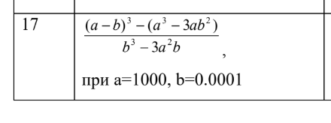

- Важливі деталі для врахування в імплементації програми:

Обчислення потрібно виконати окремо для типів float та double, щоб порівняти отримані результати та побачити, що double точніший якщо працювати з багатьма числами після коми, а float має досить велику похибку в цьому випадку

Завдання №4 Лабораторна №1, Завдання 2
- Деталі завдання: Обчислити значення трьох виразів з інкрементами/декрементами

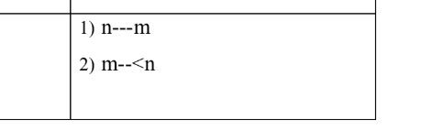

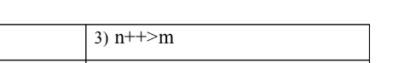

- Важливі деталі для врахування в імплементації програми:
Побачити різницю між префіксними та постфіксними операціями та як змінюються значення змінних $n$ та $m$ після виконання кожної дії

Завдання №5 Ніжки стола / Algotester - Lab 1v2
- Деталі завдання: Є стіл із 4 ніжками довжиною h 1 2 3 4. Від кожної ніжки відпилюють відповідну довжину d 1 2 3 4. Потрібно визначити, чи залишиться стіл цілим та паралельним підлозі.

- Важливі деталі для врахування в імплементації програми:
Якщо відпилюють більше, ніж є - виводимо ERROR. Якщо під час або після відпилювання найдовша ніжка стане у 2 або більше разів більшою за найкоротшу , стіл перевертається. Виводимо YES, тільки якщо всі ніжки стануть рівними та більше нуля, інакше - NO.

Завдання №6 Існує дві дороги: Одна пряма, а інша... (Algotester self practice)
- Деталі завдання: Порахувати загальну кількість кілометрів, яку проїдуть автомобілі від $n$ виборчих дільниць до відповідних регіональних представництв.

2. Дизайн та планована оцінка часу виконання завдань:
Програма №1 Аналізатор пароля:
- Блок-схема:

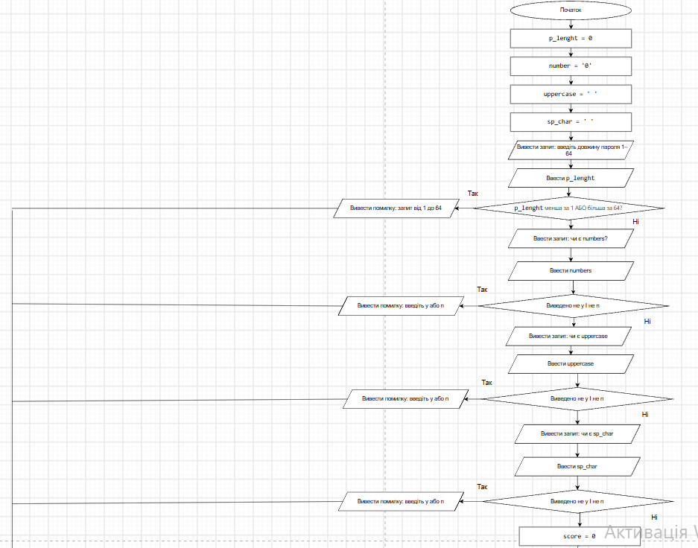
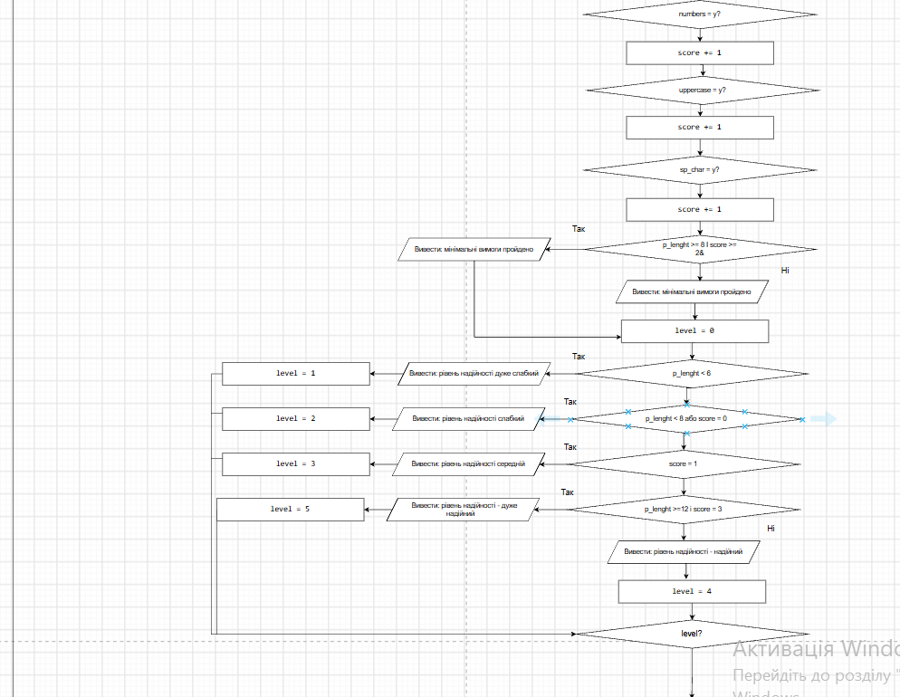

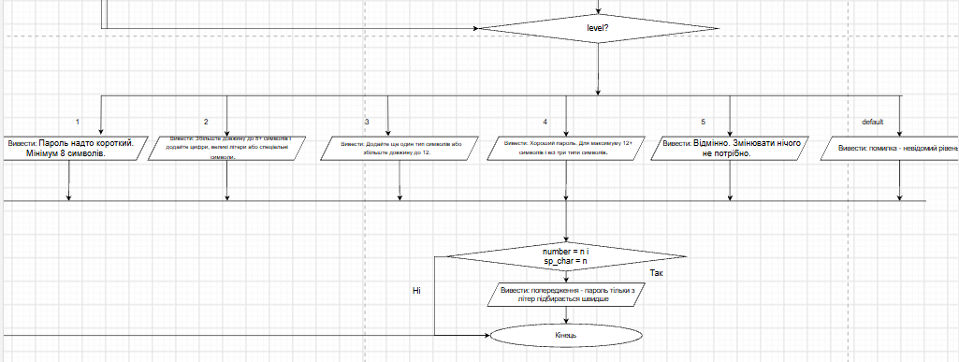

- Планований час на реалізацію: 1 день
Програма №2 Лаб 1.1
- Блок-схема:

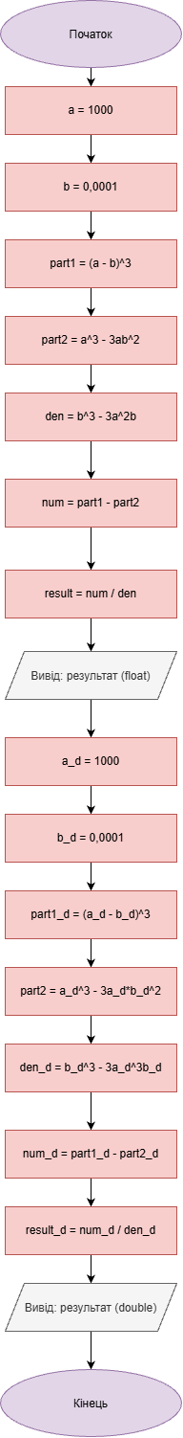

- Планований час на реалізацію: 2 год

Програма №3 Лаб 1.2
- Планований час на реалізацію: 2 год

Програма №4 Algotester Lab 1v2

- Планований час на реалізацію: 3 год

Програма №5 Algotester self practice
- Планований час на реалізацію: 2 год

3. Конфігурація середовища до виконання завдань:
Нічого не встановлювала.

4. Код програм з посиланням на зовнішні ресурси:

Завдання №1 Аналізатор надійності пароля
#include <iostream>
#include <string>

using namespace std;

int main() {

int p_lenght = 0;
char number = '0';
char uppercase = ' ';
char sp_char = ' ';

cout << "Введіть довжину пароля (1-64): ";
cin >> p_lenght;

// Перевірка допустимого діапазону довжини
if (p_lenght < 1 || p_lenght > 64) {
cout << "Помилка: довжина мусить бути від 1 до 64." << endl;
return 1;
}

cout << "Чи є цифри? (y/n): ";
cin >> number;

// Перевірка коректності введення символу
if (!(number == 'y' || number == 'n')) {
cout << "Помилка: введіть 'y' або 'n'." << endl;
return 1;
}

cout << "Чи є великі літери? (y/n): ";
cin >> uppercase;

if (!(uppercase == 'y' || uppercase == 'n')) {
cout << "Помилка: введіть 'y' або 'n'." << endl;
return 1;
}

cout << "Чи є спеціальні символи? (y/n): ";
cin >> sp_char;

if (!(sp_char == 'y' || sp_char == 'n')) {
cout << "Помилка: введіть 'y' або 'n'." << endl;
return 1;
}

// Підраховуємо кількість спеціальних типів символів
int score = 0;

if (number == 'y') {
score += 1;
}

if (uppercase == 'y') {
score += 1;
}

if (sp_char == 'y') {
score += 1;
}

// Перевірка мінімальних вимог
if (p_lenght >= 8 && score >= 2) {
cout << "Мінімальні вимоги: ПРОЙДЕНО" << endl;
} else {
cout << "Мінімальні вимоги: НЕ ПРОЙДЕНО" << endl;
}

int level = 0;

// Визначаємо рівень надійності від 1 до 5
if (p_lenght < 6) {
cout << "Рівень надійності: 1 - Дуже слабкий" << endl;
level = 1;
}
else if (p_lenght < 8 || score == 0) {
cout << "Рівень надійності: 2 - Слабкий" << endl;
level = 2;
}
else if (score == 1) {
cout << "Рівень надійності: 3 - Середній" << endl;
level = 3;
}
else if (p_lenght >= 12 && score == 3) {
cout << "Рівень надійності: 5 - Дуже надійний" << endl;
level = 5;
}
else {
cout << "Рівень надійності: 4 - Надійний" << endl;
level = 4;
}

// Вивід відповідної рекомендації через switch
switch (level) {
case 1:
cout << "Рекомендація: Пароль надто короткий. Мінімум 8 символів." << endl;
break;
case 2:
cout << "Рекомендація: Збільште довжину до 8+ символів і додайте цифри, великі літери або спеціальні символи." << endl;
break;
case 3:
cout << "Рекомендація: Додайте ще один тип символів або збільште довжину до 12." << endl;
break;
case 4:
cout << "Рекомендація: Хороший пароль. Для максимуму 12+ символів і всі три типи символів." << endl;
break;
case 5:
cout << "Рекомендація: Відмінно. Змінювати нічого не потрібно." << endl;
break;
default:
cout << "Помилка: невідомий рівень." << endl;
break;
}

// Попередження, якщо використовуються тільки літери
if (number == 'n' && sp_char == 'n') {
cout << "Попередження: пароль тільки з літер підбирається швидше." << endl;
}

return 0;
}
Code #1. Код до задачі про надійність пароля

Посилання на файл коду в пулреквесті: https://github.com/artificial-intelligence-department/ai_programming_playground_2026/pull/229/changes#diff-73376220c13fec8026c0c63b5525bfb341c3979387750a80b348c4395029d9b4

Завдання №2 Лабораторна №1, Завдання 1
#include <iostream>
#include <cmath>

using namespace std;

int main() {
float a = 1000.0;
float b = 0.0001;

// Розбиваю складну формулу на частини, щоб не заплутатися в дужках
float part1 = pow(a - b, 3);
float part2 = pow(a, 3) - 3 * a * pow(b, 2);
float den = pow(b, 3) - 3 * pow(a, 2) * b; // Знаменник

float num = part1 - part2; // Чисельник
float result = num / den;

cout << "Результат обчислення (float): " << result << endl;

double a_d = 1000.0;
double b_d = 0.0001;

double part1_d = pow(a_d - b_d, 3);
double part2_d = pow(a_d, 3) - 3 * a_d * pow(b_d, 2);
double den_d = pow(b_d, 3) - 3 * pow(a_d, 2) * b_d;

double num_d = part1_d - part2_d;
double result_d = num_d / den_d;

cout << "Результат обчислення (double): " << result_d << endl;

return 0;

}

Code #2. Код до лабораторної 1 (1)

Посилання на файл коду в пулреквесті: https://github.com/artificial-intelligence-department/ai_programming_playground_2026/pull/229/changes#diff-d0e333b4c57ec8fddd32f8be7110bdd0428ea8f7fa567f00dca8c8b2f28647a7

Завдання №3 Лабораторна №1, Завдання 2
#include <iostream>

using namespace std;

int main() {
int n;
cout << "Введіть n: ";
cin >> n;
int m;
cout << "Введіть m: ";
cin >> m;

// Спочатку віднімаємо поточне n від m, а потім зменшуємо n на 1
int result = n---m;
cout << result << endl;

int n2;
cout << "Введіть n: ";
cin >> n2;
int m2;
cout << "Введіть m: ";
cin >> m2;

// Спочатку порівнюємо m2 < n2, а зменшення m2-- відбувається вже після порівняння.
int result2 = m2--<n2;
cout << result2 << endl;

int n3;
cout << "Введіть n: ";
cin >> n3;
int m3;
cout << "Введіть m: ";
cin >> m3;

// Спочатку перевіряємо чи n3 > m3, і тільки після цього збільшуємо n3 на 1.
int result3 = n3++>m3;
cout << result3 << endl;

return 0;

}

Code #3. Код до лабораторної 1 (2)
Посилання на файл коду в пулреквесті: https://github.com/artificial-intelligence-department/ai_programming_playground_2026/pull/229/changes#diff-22e8e8f37f41aed02169481b7547e1baa2b23a787581bbd7cb49439f4a639427

Завдання №4 Algotester Lab 1v2
#include <iostream>

using namespace std;

int main() {
long long h1, h2, h3, h4;
long long d1, d2, d3, d4;
cin >> h1 >> h2 >> h3 >> h4;
cin >> d1 >> d2 >> d3 >> d4;

if (h1 < d1 || h2 < d2 || h3 < d3 || h4 < d4) {
cout << "ERROR" << endl;
return 0;
}

bool is_failed = false;

h1 -= d1;

long long maxh = h1;
if (h2 > maxh) maxh = h2;
if (h3 > maxh) maxh = h3;
if (h4 > maxh) maxh = h4;

long long minh = h1;
if (h2 < minh) minh = h2;
if (h3 < minh) minh = h3;
if (h4 < minh) minh = h4;

if (maxh >= 2 * minh) {
is_failed = true;
}

h2 -= d2;

maxh = h1;
if (h2 > maxh) maxh = h2;
if (h3 > maxh) maxh = h3;
if (h4 > maxh) maxh = h4;

minh = h1;
if (h2 < minh) minh = h2;
if (h3 < minh) minh = h3;
if (h4 < minh) minh = h4;

if (maxh >= 2 * minh) {
is_failed = true;
}

h3 -= d3;

maxh = h1;
if (h2 > maxh) maxh = h2;
if (h3 > maxh) maxh = h3;
if (h4 > maxh) maxh = h4;

minh = h1;
if (h2 < minh) minh = h2;
if (h3 < minh) minh = h3;
if (h4 < minh) minh = h4;

if (maxh >= 2 * minh) {
is_failed = true;
}

h4 -= d4;

maxh = h1;
if (h2 > maxh) maxh = h2;
if (h3 > maxh) maxh = h3;
if (h4 > maxh) maxh = h4;

minh = h1;
if (h2 < minh) minh = h2;
if (h3 < minh) minh = h3;
if (h4 < minh) minh = h4;

if (maxh >= 2 * minh) {
is_failed = true;
}

if (is_failed == false && h1 == h2 && h2 == h3 && h3 == h4 && h1 > 0) {
cout << "YES" << endl;
}
else {
cout << "NO" << endl;
}

return 0;

}
Code #4. Код до алготестер lab1v2

Посилання на файл коду в пулреквесті: https://github.com/artificial-intelligence-department/ai_programming_playground_2026/pull/229/changes#diff-7b18a0f9024156de0b745b80c26f53f93ac6fa328848877e3f560e875c48aa44

Завдання №5 Algotester self practice
#include <iostream>
#include <cmath>

using namespace std;

int main() {
int n;
cin >> n; // скільки буде дільниць
int x1, y1, x2, y2; // координати дільниці та представництва

long long sum = 0;

for (int i = 0; i < n; i++) {
cin >> x1 >> y1 >> x2 >> y2;
int dx = x2 - x1;
int dy = y2 - y1;
double s = sqrt(dx * dx + dy * dy); // відстань за Піфагором
s = round(s); // округлюємо, щоб 4.9999 не стало 4
sum += s;
}

cout << sum << endl;

return 0;
}

Code #5. Код до алготестер self practice

Посилання на файл коду в пулреквесті: https://github.com/artificial-intelligence-department/ai_programming_playground_2026/pull/229/changes#diff-2d365d3fb928a90dd0374a46b9309e2235ad43b847bd60e47ddd3de7f5966872https://github.com/artificial-intelligence-department/ai_programming_playground_2026/pull/229/changes#diff-2d365d3fb928a90dd0374a46b9309e2235ad43b847bd60e47ddd3de7f5966872

5. Результати виконання завдань, тестування та фактично затрачений час:
Завдання №1 Experimental Exercises Activities - Binary Calculations
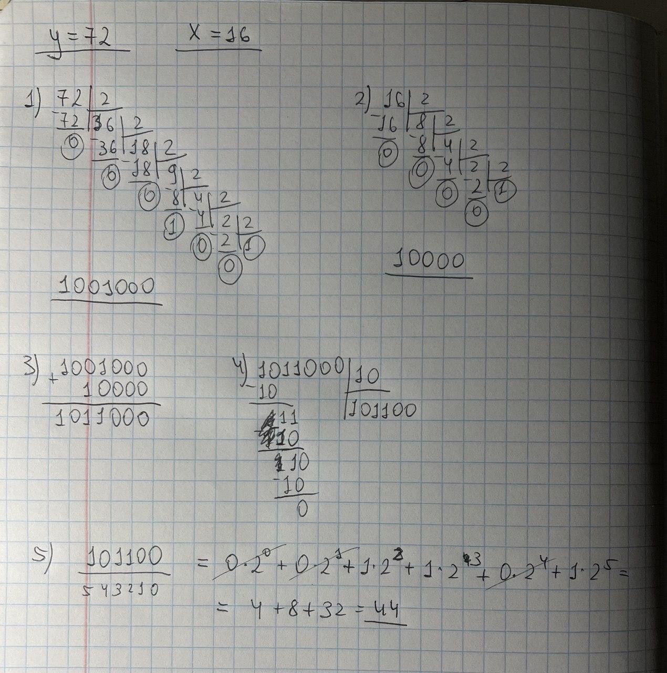
Час затрачений на виконання завдання: 10 хв
Завдання №2 Аналізатор надійності пароля (Practice Task)
16 тест-кейсів:
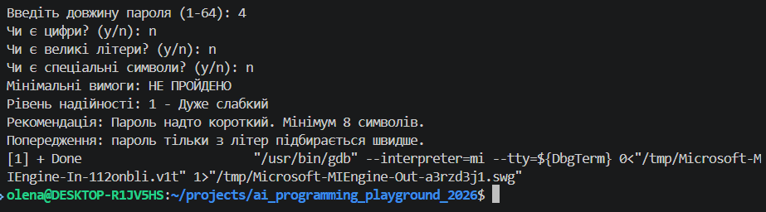
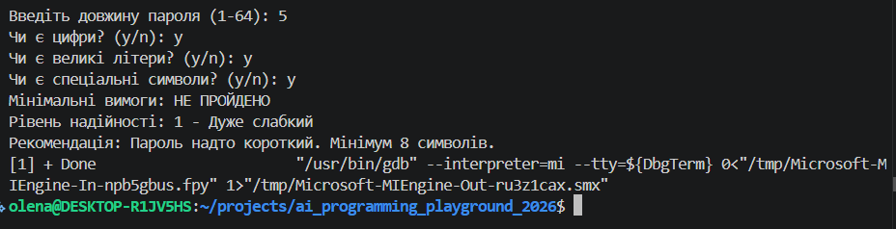
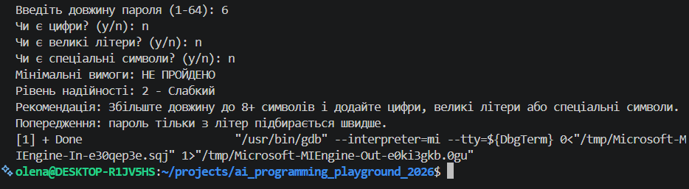
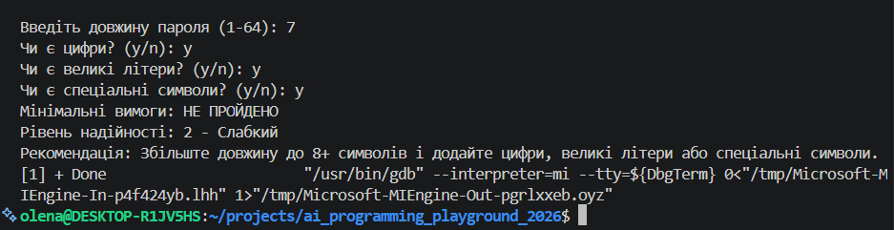
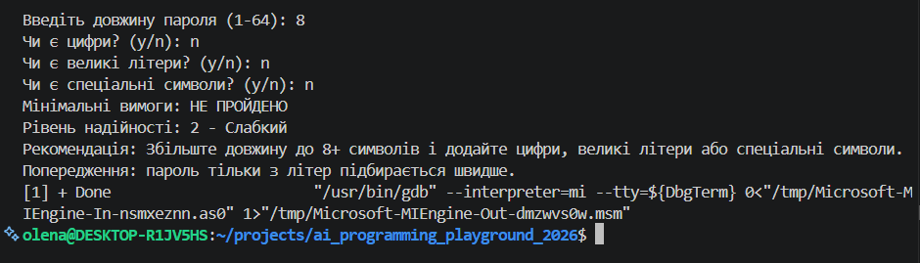
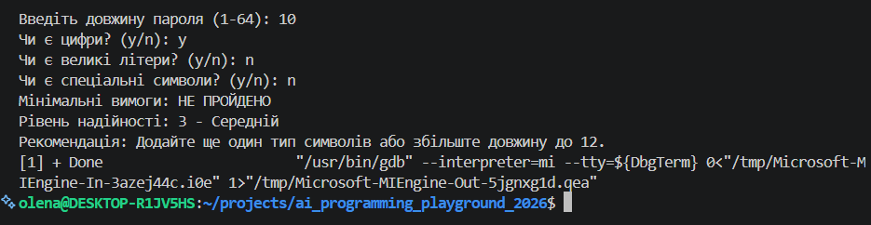
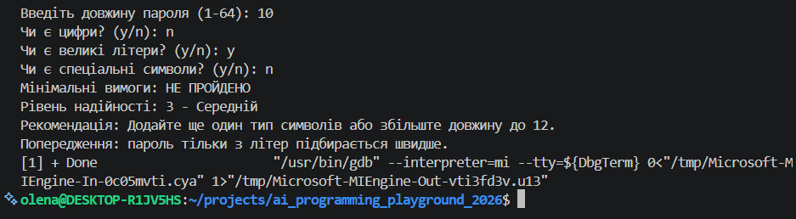
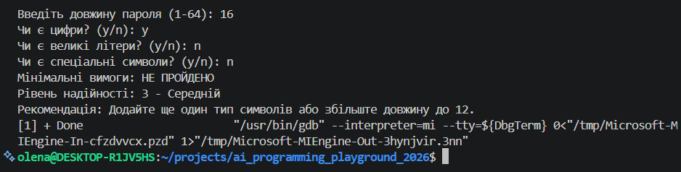
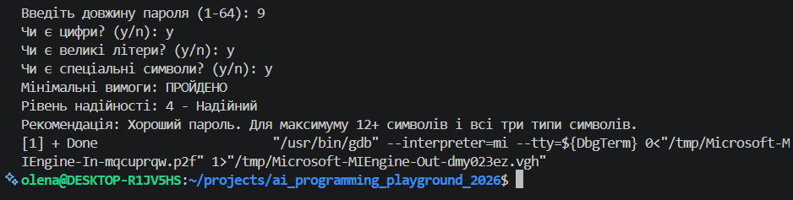
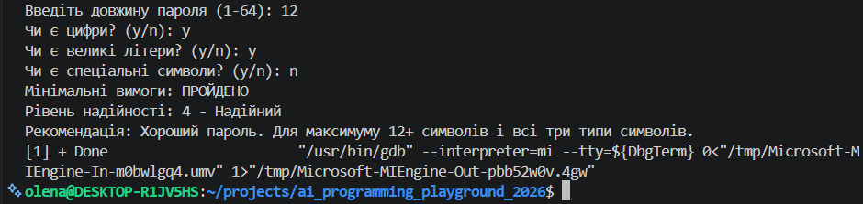
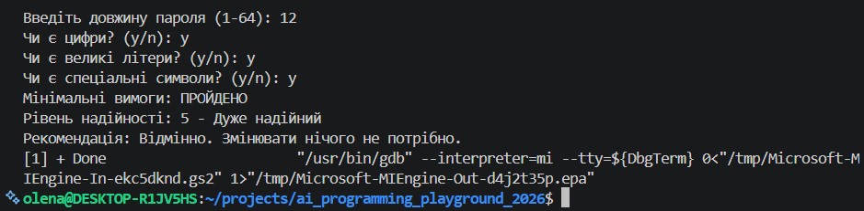
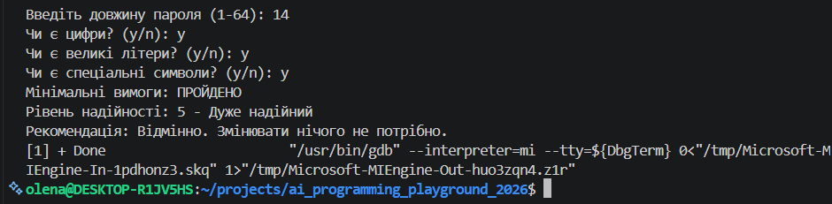
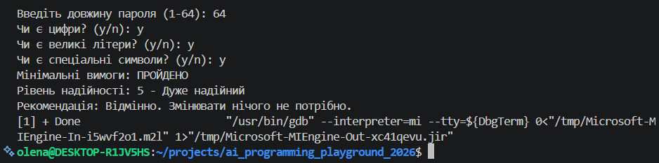
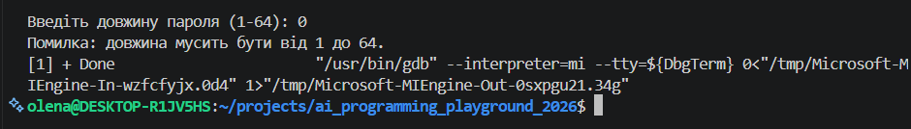
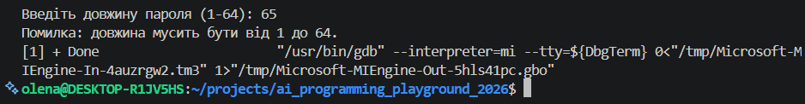
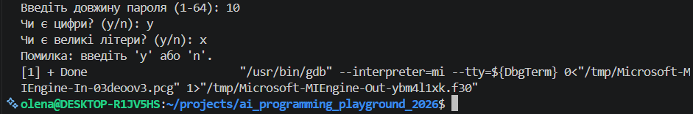
Час затрачений на виконання завдання: 3 год
Завдання №3 Лабораторна №1, Завдання 1

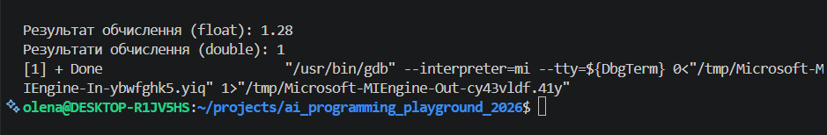
Час затрачений на виконання завдання: 2 год
Завдання №4 Лабораторна №1, Завдання 2
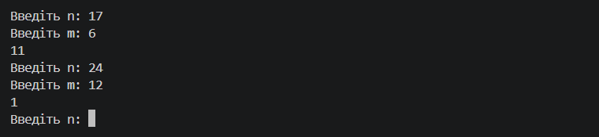
Час затрачений на виконання завдання: 2 год
Завдання №5 Ніжки стола / Algotester - Lab 1v2
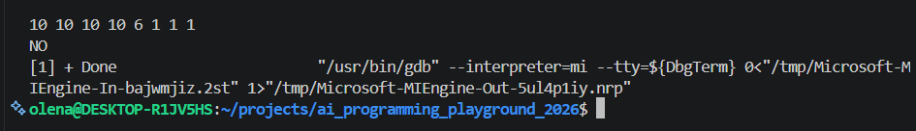
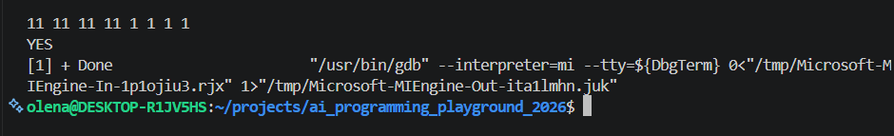
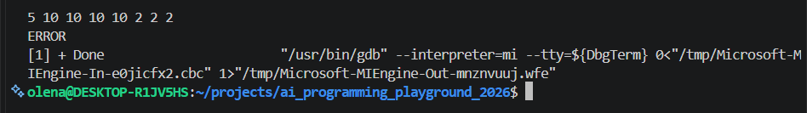
Час затрачений на виконання завдання: 4 год
Завдання №6 Algotester self practice
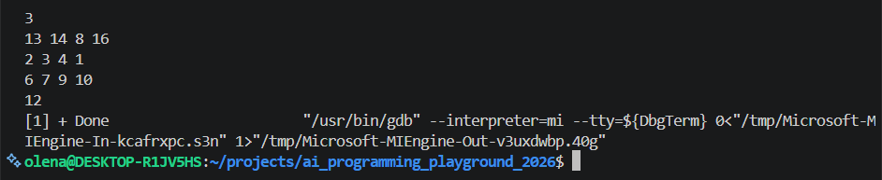
Час затрачений на виконання завдання: 2 год

6. Кооперація з командою:

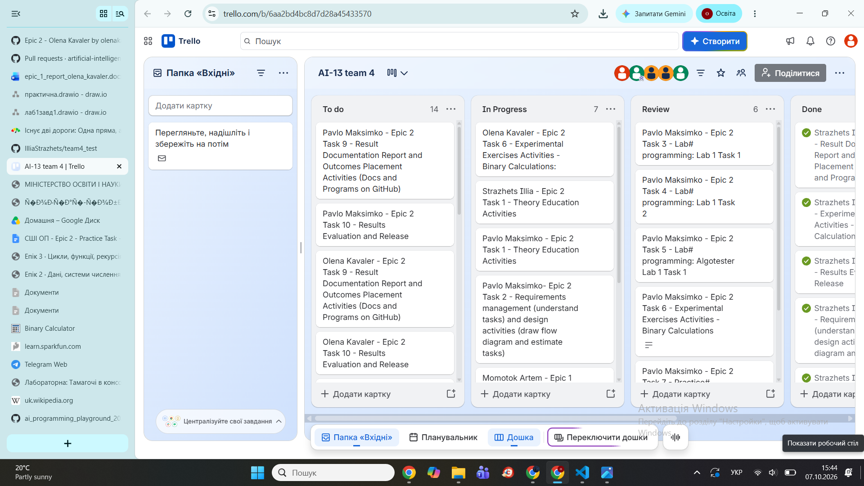Рис. Робота з командою в Trello

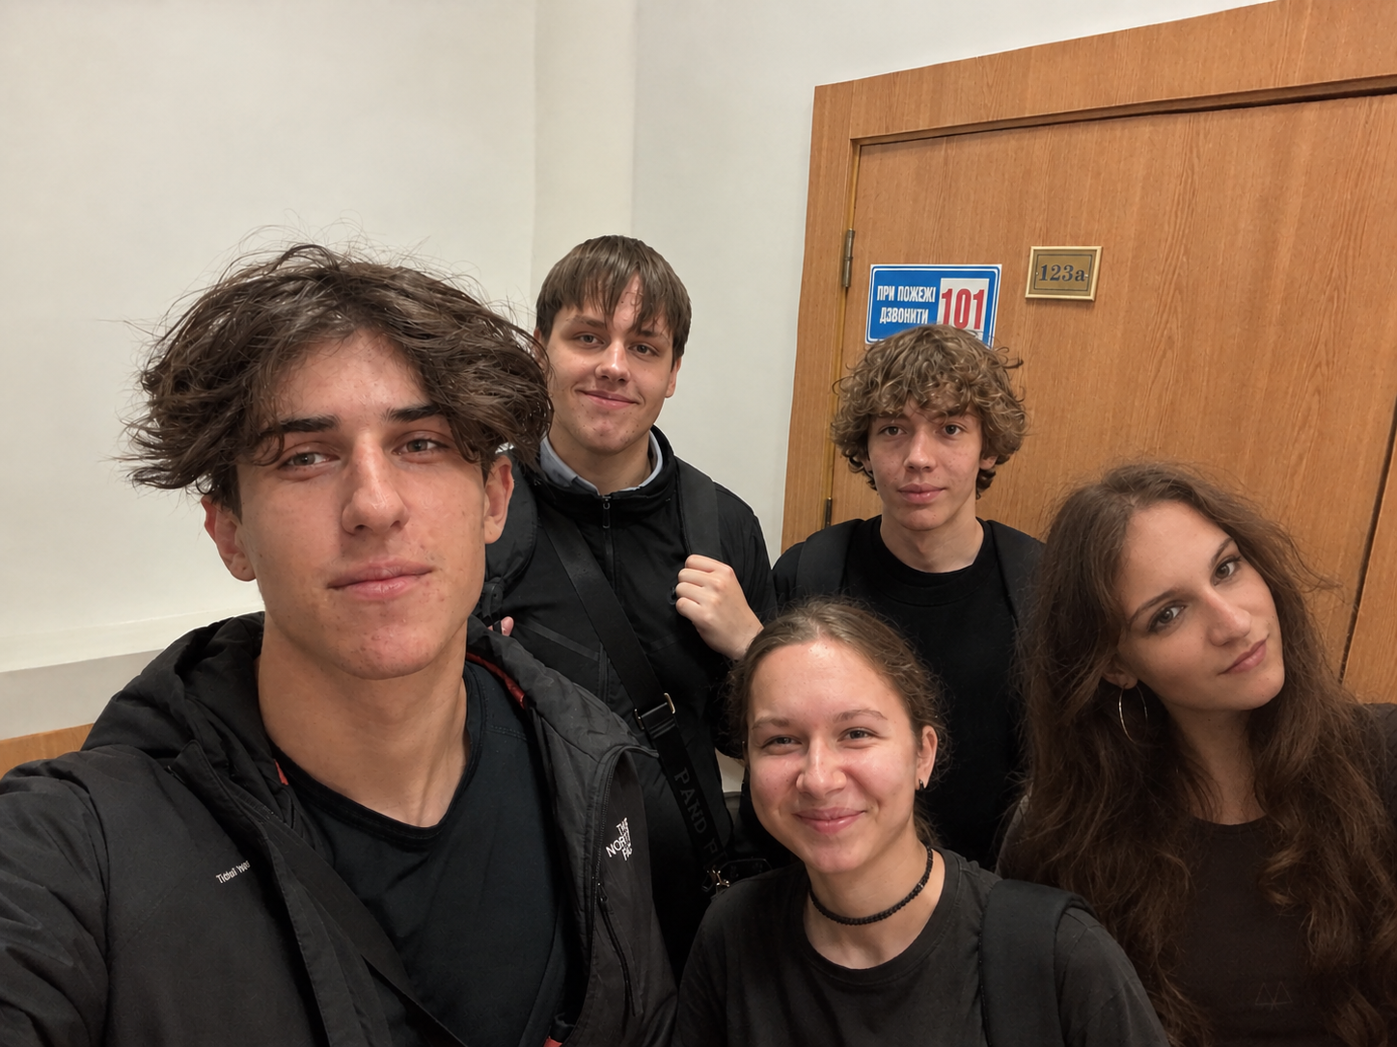Рис. Зустріч з командою

Висновки:
Під час виконання лабораторної роботи я на практиці закріпила базові поняття мови C++ та алгоритмізації. На прикладі розрахунків я випробувала різницю між float та double, переконавшись, що при роботі з дуже малими числами й степенями float швидко втрачає точність, тому для точних обчислень треба використовувати double. Також я потренувалася в двійковій арифметиці, та навчилася будувати гнучку логіку програм, комбінуючи умовні конструкції if, else if, switch і логічні оператори. Розв'язання задач на Algotester допомогло краще зрозуміти роботу з умовами та вибором правильних типів даних.

